Moteurs IE4 - une première pour les compresseurs
Nouveaux compresseurs BSD - plus d'air comprimé avec encore moins d'énergie
Les nouveaux compresseurs à vis de la série BSD marquent des points en termes de puissance, de fiabilité, de gain énergétique et de compacité, que ce soit en version de base ou dans une configuration complète avec sécheur frigorifique intégré et variation de vitesse.
Avec sa nouvelle série BSD, Kaeser Kompressoren fait la démonstration que la technologie des gros compresseurs est transposable aux compresseurs à vis de moyenne capacité. Parmi les centrales qui délivrent entre 5 et plus de 8 m³/min jusqu'à 15 bar, les différentes versions des compresseurs BSD montrent les économies d'énergie considérables qui peuvent être réalisées grâce à une configuration moderne du compresseur.
Puissance spécifique améliorée de 6 %
Les rotors du bloc compresseur bénéficient du profil Sigma optimisé pour favoriser la circulation de l'air. Ce perfectionnement et d'autres mesures d’optimisation, comme la réduction des pertes de charge internes, permettent d'améliorer la puissance spécifique jusqu'à 6 % par rapport aux modèles antérieurs.

Des moteurs de la meilleure classe de rendement mondiale
Autre facteur d'optimisation, les nouveaux moteurs IE4 de la classe de rendement Super Premium. Grâce à l'étroit partenariat entre Kaeser et un grand motoriste allemand, les compresseurs BSD sont dès maintenant équipés de moteurs IE4 qui offrent les meilleurs rendements à ce jour et réduisent donc encore les pertes à la périphérie de la production d'air comprimé.
Le système de refroidissement performant des nouvelles machines assure des températures de sortie d'air comprimé extrêmement basses. Il comprend un séparateur de condensats très efficace dont le système de purge surveillé permet d'économiser de l'énergie. Plus de 95 % des condensats sont ainsi séparés du flux d'air. Les grandes surfaces extérieures des refroidisseurs sur l'arrière du compresseur contribuent également au gain énergétique en rendant le refroidissement extrêmement économique, et elles permettent au compresseur de fonctionner sans problème à une température ambiante de 45 °C. Étant situés à l'extérieur, les refroidisseurs sont aisément accessibles et donc plus faciles à nettoyer.
Filtres propres et économiques
La maîtrise des ressources n'a pas non plus été oubliée à l'intérieur des machines : alors qu'il fallait jusqu'à présent remplacer les filtres complets, le corps du filtre à huile des nouveaux compresseurs BSD est désormais réutilisable et seul l'élément filtrant est à changer. Cela réduit les coûts et préserve l'environnement.
La commande Sigma Control 2 pour une coordination optimale
Les centrales sont équipées en standard du Sigma Control 2. Cette commande de dernière génération comprend la gestion des utilisateurs par RFID et une prise Ethernet : les diverses interfaces et les modules de communication enfichables renforcent la flexibilité de connexion avec des systèmes de gestion globale d'air comprimé, des réseaux informatiques ou des systèmes de diagnostic et de surveillance à distance comme le Téléservice. Le grand écran ainsi que 30 langues au choix facilitent la communication avec la centrale sur le lieu d'utilisation. Le transfert des données en mémoire et les mises à jour du logiciel sont extrêmement rapides grâce à l'emplacement de carte SD. Par ailleurs, le lecteur RFID permet de standardiser les interventions de SAV et de renforcer la qualité et le professionnalisme du service. Le Sigma Control 2 assure la surveillance du compresseur mais aussi du sécheur frigorifique ou du convertisseur de fréquence disponible en option.
Un grand choix de versions
En plus des modèles standard, il existe des versions avec un module sécheur frigorifique pour assurer la production et le séchage de l’air comprimé dans un minimum d'espace. Le sécheur frigorifique, dimensionné pour des températures ambiantes élevées fonctionne avec une très faible perte de charge. Par rapport à la version antérieure, il affiche une nette diminution de la consommation d'énergie et une réduction de près de 50 % de la quantité de frigorigène. Le sécheur est équipé d’une carrosserie individuelle qui le protège contre la chaleur dégagée par le compresseur.
La centrale BSD de 37 kW (BSD 75 SFC) est disponible avec un convertisseur de fréquence pour la variation de vitesse. Le débit maximal et la plage de réglage ont été augmentés jusqu'à 27 % par rapport au modèle antérieur. Cette centrale est extrêmement économique sur toute sa plage de régulation tout en offrant la même fiabilité que les machines standard.

Nom du fichier : a-bsd-2013-fr
caractères – reproduction gratuite, merci de nous transmettre un exemplaire justificatif.

Légende :
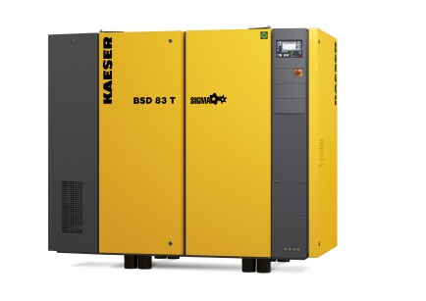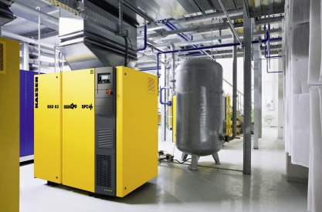

Les nouveaux compresseurs à vis de la série BSD permettent d'économiser encore plus d'énergie grâce à l'optimisation du profil Sigma et au tout nouveau moteur IE4 de la classe de rendement Super Premium. Les machines sont disponibles en option avec un moteur à vitesse variable et un sécheur intégré.

